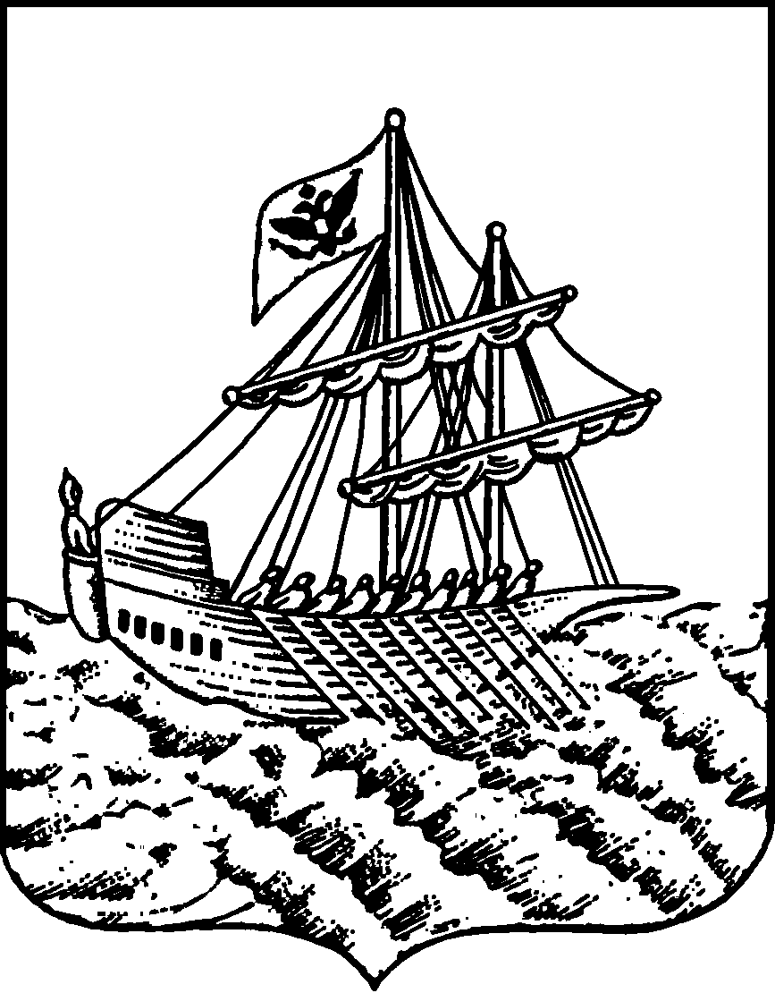
АДМИНИСТРАЦИЯ ГОРОДА КОСТРОМЫ
ПОСТАНОВЛЕНИЕ
№
Об утверждении документации по планировке территории в границах территориальной зоны транспортной инфраструктуры «Т» по улице Смирнова Юрия, от улицы Шагова до продолжения планируемой магистральной улицы общегородского значения улицы Шагова
В соответствии со статьями 43, 45 и 46 Градостроительного кодекса
Российской Федерации, Генеральным планом города Костромы, утвержденным
решением Думы города Костромы от 18 декабря 2018 года № 212, Правилами
землепользования и застройки города Костромы, утвержденными постановлением Администрации города Костромы от 28 июня 2021 года № 1130, учитывая
протокол публичных слушаний от 23 июля 2026 года, заключение о результатах публичных слушаний от 23 июля 2026 года, руководствуясь частью 2 статьи 37, статьей 42, частью 1 статьи 57 Устава города Костромы,
ПОСТАНОВЛЯЮ:
1. Утвердить прилагаемую документацию по планировке территории в границах территориальной зоны транспортной инфраструктуры «Т» по улице Смирнова Юрия, от улицы Шагова до продолжения планируемой магистральной улицы общегородского значения улицы Шагова, в виде проекта межевания территории.
2. Настоящее постановление подлежит размещению на официальном сайте Администрации города Костромы в информационно-телекоммуникационной сети «Интернет» и вступает в силу после официального опубликования.

Глава города Костромы О. В. Болоховец

